Ergonomický provoz stroje
B&R systémy s panely na nosném rameni a s krytím IP65
Firma B&R představuje zbrusu novou řadu systému nosného ramene. Tyto plně uzavřené panely jsou k dispozici v široké škále variant a funkcí krytí IP65, díky čemuž mohou být optimálně umístěny na strojích.
Širokoúhlé panely multi-touch jsou k dispozici ve velikostech od 18.5" do 24", buď s rozlišením HD Ready nebo Full HD. Díky většímu displeji a vyššímu rozlišení je možné zobrazit na každé obrazovce více informací – což je obrovskou výhodou pro uživatelskou ergonomii.
Vysoké rozlišení i v horizontálním provedení
Toto provedení je možné využít i pro modely s 21,5 palci. Díky volitelným bočním rukojetím je panel snadno ovladatelný i při práci přímo na stroji. K dispozici je odporový touch screen, a to ve dvou variantách – v provedení 4:3, který umožňuje uživateli aktualizovat obsluhu hardware, aniž by se musely jakkoliv měnit stávající aplikace HMI.
Jednoduchá kabeláž
Tyto panely jsou propojeny pomocí standardních kabelů, které jsou vedeny skrze pohyblivé rameno. A pro ty, kteří se rozhodnou pro Smart Diplay Link 3, který umožňuje až stometrové propojení mezi počítačem a panelem díky tenkému konektoru RJ45, je kabeláž ještě snadnější.
Snadná obsluha
Tyto systémy na otočném rameni mohou být podle potřeby vybaveny tlačítky, přepínači, klíčovými spínači a integrovaným tlačítkem nouzového zastavení. Díky integrovanému snímači RFID, je možné přiřadit individuální přístupová práva každému servisnímu technikovi až po systémové operátory. Psaní hesel na malé kousky papíru je nyní minulostí.

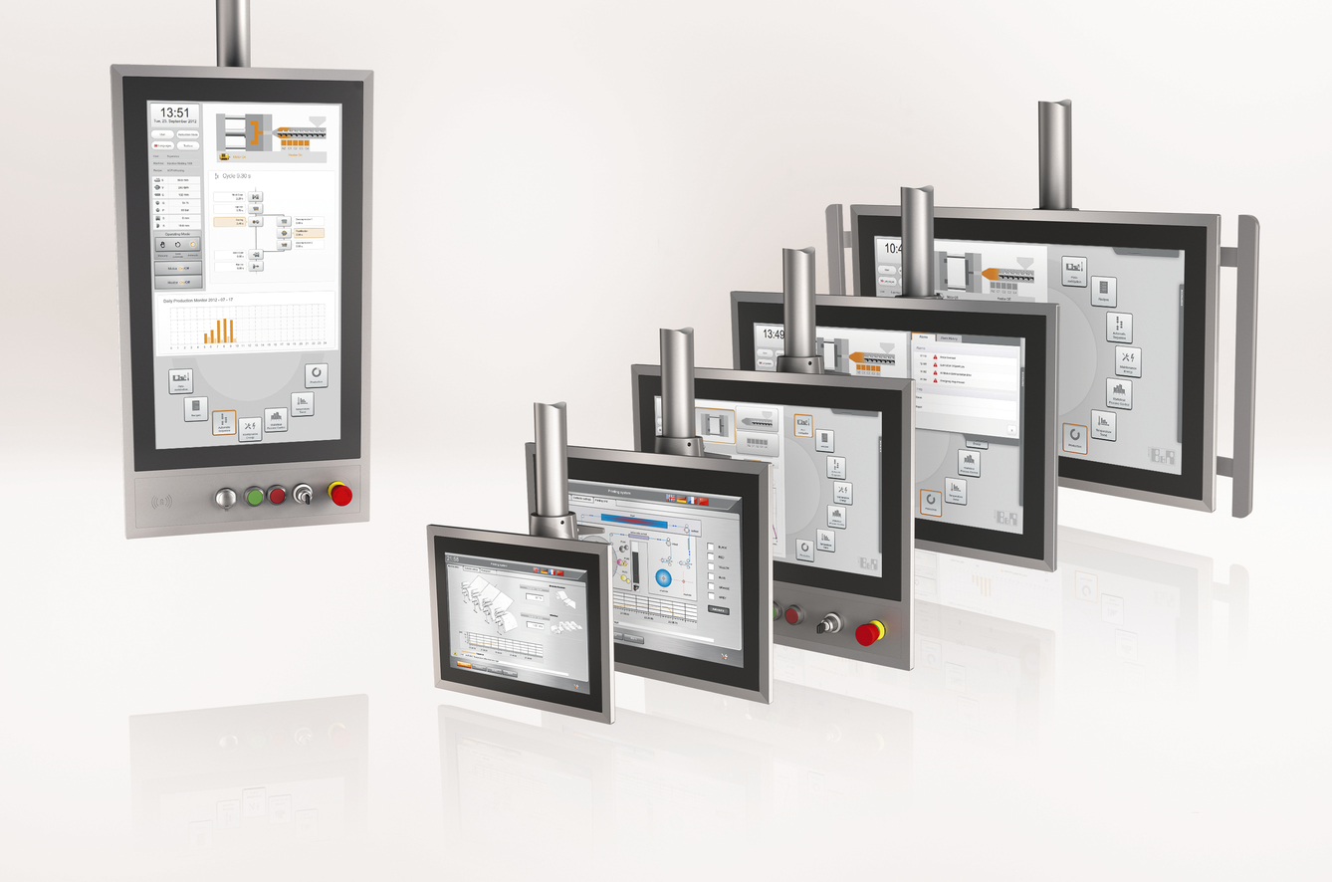
Displeje ze série Automation Panel jsou k dispozici v devíti různých modelech na otočných ramenech a mohou být vybaveny dalšími ovládacími prvky podle potřeby.

O společnosti B&R
Společnost B&R, jako jedna z divizí skupiny ABB, je celosvětovým lídrem v oblasti průmyslové automatizace se sídlem v Rakousku. B&R kombinuje nejmodernější technologie s pokročilým inženýrstvím a poskytuje zákazníkům v téměř každém průmyslovém odvětví kompletní řešení pro automatizaci strojů a výrobních zařízení, řízení pohybu, HMI a integrovanou bezpečnostní techniku. Díky komunikačním standardům pro průmyslový internet věcí, včetně OPC UA, POWERLINK a openSAFETY, a svému vývojovému prostředí Automation Studio B&R neustále stanovuje trendy v automatizaci. Inovativní duch, který udržuje společnost B&R na špici průmyslové automatizace, je poháněn závazkem zjednodušovat procesy a překonávat očekávání zákazníků. Další informace naleznete na adrese www.br-automation.com.
Více informací najdete na www.br-automation.com

